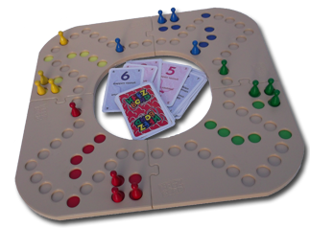

Beste buurtleden,

We willen op donderdag 26 januari gaan Keezen bij ’t Gilde, Oude Dijk 141.
We beginnen om 20.00 uur.

Vind je het leuk om te Keezen geef je dan op. Deelname kost € 2,50. Voor een hapje en een drankje wordt gezorgd. Je kunt je alleen of met meerdere opgeven. Je wordt gewisseld en hebt geen vaste partner, dus er wordt de hele avond gehusseld.

Graag je opgave en je bijdrage inleveren voor 12 januari bij José Kelders, Oude Postbaan 13.

We hopen op een grote opkomst.

De Keezcommissie
___________________________________________________________________

Naam :
Wil graag Keezen op 26 januari

